**新 书 推 荐**

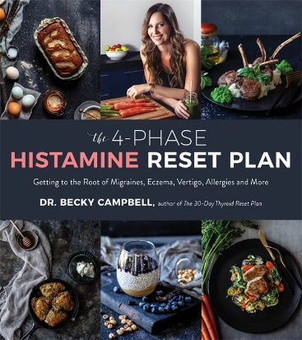**中文书名：《四个阶段重置组胺计划：深入偏头痛、湿疹、眩晕、过敏等的根源》**

**英文书名：THE 4-PHASE HISTAMINE RESET PLAN：Getting to the Root of Migraines, Eczema, Vertigo, Allergies and More**

**作 者：Dr. Becky Campbell**

**出 版 社：Page Street Publishing**

**代理公司：St. Martin/ANA/**

**页 数：192页**

**出版时间：2019年12月**

**代理地区：中国大陆、台湾**

**审读资料：电子稿**

**类 型：保健**

**内容简介：**

数以百万计的人饱受过敏、偏头痛、皮肤问题、睡眠障碍、消化系统疾病或由于未确诊的组胺不耐受而引起的焦虑之苦。

贝基·坎贝尔博士（Dr. Becky Campbell）在这一领域有着多年的经验，她自己也饱受组胺不耐受症的折磨，她创造了一个革命性的四个阶段治疗方案，可以自然而然地治愈你的身体。与众不同的是，它探求疾病发生的根本原因，并提供一个全面的、整体的治疗计划，囊括了饮食、环境毒素、生活方式等要素。

为了解释身体不能正确地处理组胺的原因，坎贝尔博士介绍了八种最常见的因素并且提供了解决方法。她制定了一个计划，其中包括低组胺饮食，肝脏保健，肠道治疗以及指导你安全食用曾经的致病食物的方法。除了丰富的美食食谱，她还提供有关补品的信息，减轻压力的方法等等。

对你的健康进行投资，使用《四个阶段重置组胺计划》 (*The 4-Phase Histamine Reset Plan*)来治愈你的身体。

**作者简介：**

**贝基·坎贝尔(Dr. Becky Campbell)**，是经过委员会认证的自然医学博士，专攻功能医学和临床营养学方面的研究。她是DrBeckyCampbell.com网站的创始人，也是《30天甲状腺重置计划》的作者。同时，她的作品被刊登在多个在线出版网站，包括 Mindbodygreen（美国领先的独立生活媒体平台网站）, Bustle（美国女性新闻网站）, Popsugar（集生活、时尚、娱乐、电子商务于一体的门户网站）等。作为甲状腺疾病和组胺不耐受专家，经常可以在电视和播客上见到她的面孔。

**媒体评价:**

“贝基·坎贝尔博士提供了工具来发现潜在的组胺不耐受问题，最重要的是，当组胺不耐受发生时，她还为我们提供了一个详细的解决方案。”

——特里·华尔斯(Terry Wahls)，医学博士，美国功能医学研究院认证医生，《华尔斯协议》(*The Wahls Protocol)*的作者

“不幸的是，大多数被组胺不耐受困扰的人都不知道这本书。我大力推荐坎贝尔博士的书，因为它可能会改变你的生活，甚至你所关心的人的生活。”

——大卫·乔克斯(David Jockers)，自然医学医生，功能营养师和矫正按摩脊椎治疗师，

DrJockers.com网站创始人

“你无法修复你不知道的东西。但有了这本书，你就能获得与组胺不耐受有关的所有信息。坎贝尔博士一定可以帮到你！”

——本·林奇博士(Dr. Ben Lynch)，寻求健康教育协会的创始人和主席

**谢谢您的阅读！**

**请将回馈信息发至：程衍泽 (Conor)**

安德鲁﹒纳伯格联合国际有限公司北京代表处

北京市海淀区中关村大街甲59号中国人民大学文化大厦1705室, 邮编：100872

电 话：010-82504406

手 机：13072260205（微信同号）

传真：010-82504200

Email: Conor@nurnberg.com.cn

网址：www.nurnberg.com.cn

微博：<http://weibo.com/nurnberg>

豆瓣小站：<http://site.douban.com/110577/>

微信订阅号：ANABJ2002

